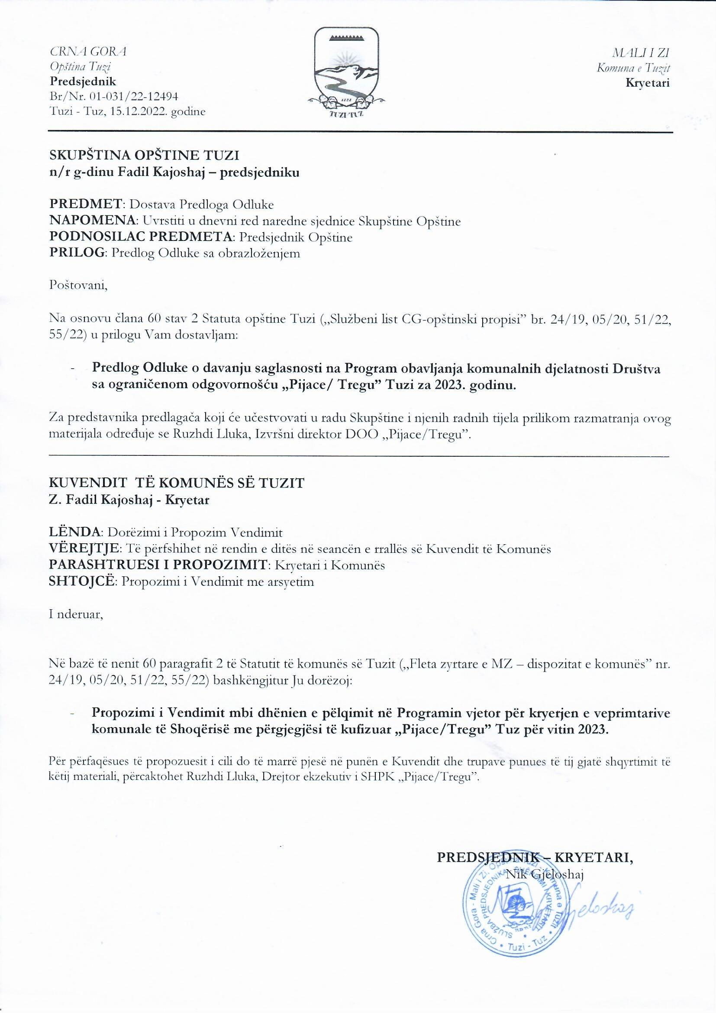
Na osnovu člana 59 Zakona o lokalnoj samoupravi („Službeni list CG”, br. 02/18, 34/19, 38/20, 50/22, 84/22), člana 26 stav 1 Zakona o komunalnim djelatnostima („Službeni list CG“, br. 55/16, 74/16, 2/18 i 66/19) člana 9 stav 1 alineja 7 Odluke o osnivanju Društva sa ograničenom odgovornošću „Pijace/Tregu” Tuzi („Službeni list Crne Gore – Opštinski propisi”, br. 40/21), na sjednici Skupštine opštine Tuzi održanoj __.12.2022. godine, donijeta je

O D L U K U
o davanju saglasnosti na Program obavljanja komunalnih djelatnosti Društva sa ograničenom odgovornošću „Pijace / Tregu” Tuzi za 2023.godinu

Član 1
Daje se saglasnost na Program obavljanja komunalnih djelatnosti Društva sa ograničenom odgovornošću „Pijace / Tregu” Tuzi za 2023. godinu, br. 1365/22-1 od 15.12.2022. godine, koji je donio Odbor direktora d.o.o. „Pijace / Tregu” Tuzi na sjednici održanoj dana 15.12.2022. godine.

Član 2
Ova odluka stupa na snagu osmog dana od dana objavljivanja u „Službenom listu CG – opštinski propisi”.

Broj: 02-030/22-
Tuzi, ___.12.2022. godine

SKUPŠTINA OPŠTINE TUZI
PREDSJEDNIK,
Fadil Kajoshaj

O b r a z l o ž e nj e

PRAVNI OSNOV:
Članom 38 stav 1 tačka 2 Zakona o lokalnoj samoupravi propisano je da Skupština donosi propise i druge opšte akte.
Članom 26 stav 1 Zakona o komunalnim djelatnostima propisano je da komunalne djelatnosti obavljaju se na osnovu godišnjih programa obavljanja komunalnih djelatnosti, koje na predlog vršilaca komunalnih djelatnosti donosi skupština jedinice lokalne samouprave do kraja tekuće, za narednu godinu.
Članom 9 stav 1 alineja 7 Odluke o osnivanju „Pijace/Tregu” Tuzi propisano da odbor direktora donosi godišnji plan rada uz saglasnost osnivača.

RAZLOZI ZA DONOŠENJE:
Razlozi za donošenje ove Odluke sadržani su u usklađivanju poslovanja društva sa zakonskim i podzakonskim propisima a imajući u vidu da je Odbor direktora d.o.o. „Pijace/ Tregu” Tuzi donio Odluku kojim se usvaja Program obavljanja komunalnih djelatnosti DOO „Pijace/Tregu” Tuzi za 2023.godinu, predlaže se Skupštini opštine Tuzi donošenje navedenog akta.

